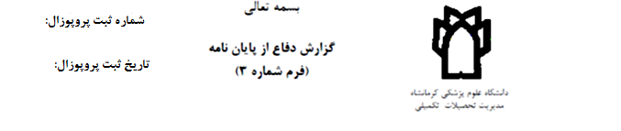

جلسه رسیدگی به پایان‌نامه **.........** دانشجوی رشته **......** در مقطع کارشناسی ارشد که در موضوع "**...................................................................."** به راهنمایی استاد محترم **............................** تهیه شده است، در تاریخ **..........................** تشکیل و پس از بررسی و ارزیابی، با درجه **....................** و با نمره .................... تصویب گردید.

|  |  |  |  |  |
| --- | --- | --- | --- | --- |
| **کمتر از 14 غیرقابل قبول** | **قابل قبول 49/15-14** | **خوب 99/16-5/15** | **بسیار خوب 49/18-17** | **عالی 20-5/18** |

|  |  |  |  |  |
| --- | --- | --- | --- | --- |
| **امضاء** | **گروه آموزشی** | **مرتبه علمی** | **نام و نام خانوادگی** | **هیأت داوران** |
|  |  |  |  | **1- استاد راهنما** |
|  |  |  |  |
|  |  |  |  | **2- اساتید مشاور** |
|  |  |  |  |
|  |  |  | 1- (داور داخلی) | **3- داوران** |
|  |  |  | 2- (داور خارج دانشکده) |
|  |  |  | 3- (ناظر تحصیلات تکمیلی) |
|  |  |  |  | **4- مدیرگروه** |

|  |  |  |
| --- | --- | --- |
|  | دکتر سمیه پایدار | **مسئول تحصیلات تکمیلی دانشکده پیراپزشکی** |
|  | دکتر علی ملکی | **معاونت آموزشی دانشکده پیراپزشکی** |
|  | دکتر نصراله سهرابی | **ریاست دانشکده پیراپزشکی** |